Проект «Встречаем Новый год»
Авторы проекта: воспитатели группы № 6 «Непоседы» (старшая группа)
Ермачёк А.В, Авдиенко Е.И.
Продолжительность проекта: 01.12.2023- 27.12.2023 г.
Тип проекта: краткосрочный, познавательно-творческий
Участники проекта: дети старшей группы «Непоседы», педагоги, родители.
Возраст детей: 5-6 лет
Актуальность и значимость.
Новый год — это радостная сказка и для детей, и для взрослых. Детей восхищает сама атмосфера праздника и волшебства. Дед Мороз с его неизменной юной спутницей, долгожданные подарки, разноцветные сверкающие гирлянды и ярко украшенная ёлочка принесут детям ощущение чуда.
Дошколятам доставляет особую радость встреча Нового года не только в семье, с родителями и бабушками, но и в своей дружной компании, например, в детском саду. Поводить хороводы вокруг ёлочки, получить подарки от настоящего Деда Мороза и всем хором звать Снегурочку. Все это придаёт празднику особое очарование, а приятные воспоминания остаются потом на всю жизнь.
При подготовке к празднованию Нового года у детей часто возникали вопросы: а почему украшают ёлку? А Дед Мороз настоящий? А где он живёт? А подарки Дед Мороз принесёт? Разобраться в этих вопросах поможет поисково-исследовательская деятельность, осуществляемая в ходе реализации проекта «Встречаем Новый год». Проект сблизит взрослых и детей в преддверии праздника, поможет в организации утренника и оформлении выставки.
Цель проекта:
Расширение знаний детей о новогоднем празднике, традициях празднования Нового года, развитие познавательных и творческих способностей детей, повышение эффективности детско-родительских отношений.
Задачи:
- Разобрать понятие праздник – Новый год, выделить его характерные особенности, традиции.
- Раскрыть возможности и творческие способности детей через разнообразные виды деятельности.
- Вызвать желание у детей и родителей участвовать в подготовке к празднику (украшение группы, изготовление поделок).
- Привлечь родителей как активных участников жизни группы к подготовке к Новогоднему празднику, укрепить детско – родительские отношения. Побудить родителей к совместной творческой деятельности с детьми.
Ожидаемые результаты
- Расширение знаний и интереса у детей к народной традиции отмечать праздник Нового года.
- Воспитание у детей бережного отношения к продуктам собственного труда и труда взрослых.
- Появление интереса у родителей к жизни ДОУ.
- Развитие у детей любознательности, творческих способностей, познавательной активности, коммуникативных навыков.
Этапы проекта
I этап проекта – подготовительный
Сбор информации
1. Довести до участников проекта важность данной проблемы.
2. Подобрать методическую и художественную литературу (стихи, загадки, рассказы про Новый год)
3. Подобрать иллюстрации о праздновании нового года, аудио и видео материал.
4. Подобрать материал для изобразительной и продуктивной деятельности детей.
5. Подобрать материалы, атрибуты для игровой деятельности детей.
6. Оформить выставку семейного творчества «Зимние кружева».
7. Подобрать и оформить информационный и наглядно-иллюстративный материал для родителей.

II этап проекта – основной
Социально – коммуникативное развитие | Дидактические игры:  «Новогодняя елка», «Братья-месяцы», «Бусы добрых слов», «Украсим елку к празднику», «Что бывает в Новый год».  Игры на развитие мелкой моторики:  «Елочки большие и маленькие» (выкладывание из счетных палочек).  Сюжетно – ролевые игры:  «Мы встречаем гостей», «Мы встречаем новый год».  Коммуникативные игры:  «Снежинки», «Сосны, елочки, пенечки», «Снежок».  Безопасность:  Беседа о правилах безопасности при украшении елки, о правилах поведения на прогулке в зимний период.  Наблюдения:  За елью (умение находить отличие ели от других деревьев; определять, возраст ели; чем живая ель на участке отличается от искусственной), за природными явлениями, за заснеженными елочками.
Познавательное развитие | Беседы:  «Кто такой Дед мороз», «Как мы празднуем Новый год», «Откуда елка к нам пришла?», «Символы Нового года».  Проблемная ситуация:  Скоро Новый год, а в нашей группе нет елки. Как же встречать Новый год без елки? Кто нам поможет? (Мы с детьми прочитали, нарисовали и побеседовали по сказке В.Г. Сутеева «Снеговик-Почтовик». После постановки проблемной ситуации, дети предположили, что может помочь Снеговик - Почтовик. Мы нарисовали елочки, а Снеговик – Почтовик отнес наше письмо Деду Морозу и принес ночью пушистую елочку).  Рассматривание иллюстраций, открыток о новом годе.
Речевое развитие | ООД «Развитие речи»  Чтение стихотворений К. Фофанова «Нарядили еклку…» (Н.Е.Веракса «Примерное комплексно-перспективное планирование» с.79) , С. Маршак «Тает месяц молодой» (Н.Е.Веракса «Примерное комплексно-перспективное планирование» с.76).  ООД «Чтение художественной литературы» Сказка П. Бажова «Серебряное копытце» (Н.Е.Веракса «Примерное комплексно-перспективное планирование» с.79); А. Пушкин «Зимний вечер» (в сокр.).  Развивающая ситуация:  «Расскажи стихи под елкой» (заучивание стихов, песен к Новому году).  Артикуляционная гимнастика:  «Горка», «Саночки», «Снежный ком», «Снежинки».  Чтение и обсуждение сказок про Новый год:  С. Я. Маршак «12 месяцев», Н.П. Будашкин «Морозко», В. Даль «Девочка-Снегурочка», Е. Ракитиной «Приключения Новогодних игрушек», Р. н. сказка «Дети Деда Мороза», лит.н. сказка «Старый Мороз и молодой Морозец», «Рукавичка» рус. нар. сказка.  Стихи:  С. Михалков «В снегу стояла елочка», С. Маршак «Песня о елке», К. Чуковский «Елка», И. Гурина «С Новым годом!», Ю. Кушак «Танцующая елка».  Загадки:  О елке, Дедушке Морозе, Снегурочке.  Просмотр мультфильмов:  «Снеговик - почтовик», «Дед Мороз и серый волк», «Зимняя сказка», «Чудище – снежище», «Зима в Простоквашино».
Художественно – эстетическое развитие | ООД «Художественное творчество. Аппликация» «Варежки для Деда Мороза»  ООД «Художественное творчество. Аппликация» «Нарядная елочка»  ООД «Художественное творчество. Лепка» «Лепка из соленого теста «Елочная игрушка».  ООД по ПДД «Художественное творчество. Рисование «Дорожные знаки»  ООД по ПДД «Наряди елку дорожными знаками»  Музыка: : «Ах, как пляшет Дед Мороз», хоровод: «Еловые лапки», «Новогодний хоровод», «Елка супер модель»  Раскраски, шаблоны, трафареты по теме «Новый год».
Физическое развитие | Подвижные игры:  «Два Мороза», «Мороз Красный нос», «Ледяные ворота», «Заморожу».  Пальчиковая гимнастика:  «Елка», «Зимние забавы», «Снеговик», «Снежинки», «Погреем пальчики».  Гимнастика для глаз:  «Снежинка», «Мы снежинку увидали».  Дыхательная гимнастика:  «Подуем на снежок», «Подуем на снежинку», «Снегопад».  Физкультминутки:  «Снег», «Наша ёлка».
Работа с родителями | Консультации:  «Как встретить Новый год с детьми», «Новый год и дети», «Новый год в детском саду».  Рекомендация:  «Что положить в новогодний подарок ребенку».  Памятка:  «О мерах пожарной безопасности при украшении елки и использовании фейерверков».  Папка – передвижка:  «Правила безопасности на дорогах в зимний период».  Беседа:  «О соблюдении правил безопасности при встрече Нового года».  Участие в выставках:  «Зимние кружева»
Развивающая среда | Художественные произведения, иллюстрации, энциклопедии.  Новогодняя елка.  Оформление группы к Новому году.  Творческие выставки:  «Зимние кружева»
III этап проекта заключительный
Продукт проекта:
- Выставка поделок «Зимние кружева»
- «Новогодний утренник»;
- Праздничное оформление группы, окон «Сказка на окошке»;
- Оформление «фотозона»
- Полученные результаты:
- Реализация данного проекта способствовала сближению родителей, детей и педагогов.
- Совместные мероприятия способствовали обогащению знаний детей о Новом годе, о традициях празднования в детском саде и в семье.
Выводы:
В процессе реализации проекта дети были увлечены различными видами деятельности по теме. Проводимая работа объединяла детей, создавала праздничную предновогоднюю атмосферу в коллективе. Полученные знания дети использовали в игровой деятельности, делились полученными знаниями с родителями и друзьями. Дети с удовольствием рассматривают иллюстрации, поют новогодние песни, узнают мелодии, рассказывают стихотворения. Мы пришли к выводу, что проведенные в процессе реализации проекта мероприятия объединяют детей, родителей и педагогов впечатлениями, переживаниями. А также то, что дети получили много новых знаний, расширился их словарный запас, возрос познавательный интерес.
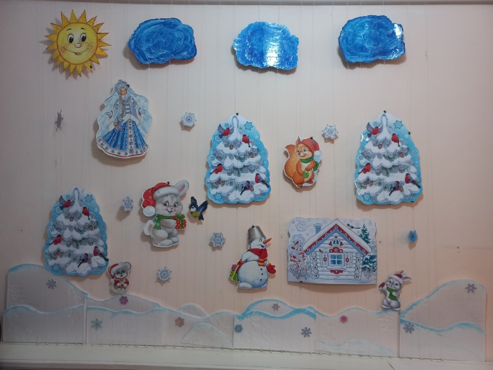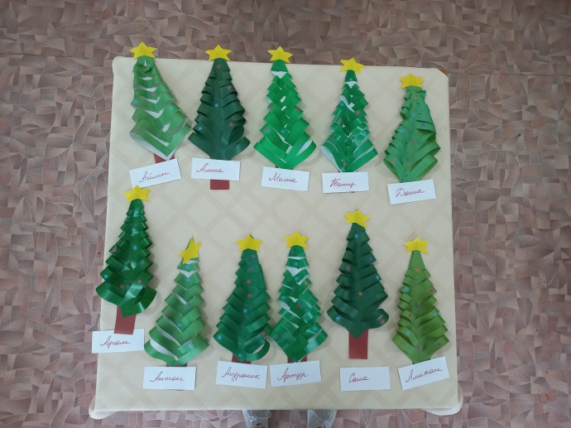
ООД «Нарядная Елочка»
Оформление в группе «Зима»

